Überschutz

Documentation  
Développeurs

Version 0.1

# Descriptions

|  |  |
| --- | --- |
| **Titre** | Documentation développeurs |
| **Auteur** | Marianne LEVEE |
| **E-mail** | uberschutz_2021@labeip.epitech.eu |
| **Date de mise à jour** | 01 octobre 2019 |
| **Version du modèle** | 0.1 |

Tableau des révisions :

|  |  |  |  |  |
| --- | --- | --- | --- | --- |
| Date | Version | Auteur | Section(s) | Commentaires |
| 31/05/2019 | 0.1 | Marianne LEVEE | Toutes | Première version sprint 1 |
| 01/10/2019 | 0.1 | Marianne LEVEE | Toutes | Mise à jour sprint 2 |

# Sommaire

Table des matières

Descriptions 1

Sommaire 2

1. Environnement 3

1.1 Technologie utilisée 4

React 4

Redux 4

Docker 5

1.2 Librairies utilisées 6

React 6

Test Unitaires 6

Serveur 6

2. Architecture 7

2.1 Communication 8

2.2 Sécurité et accès 9

# 1. Environnement



## 1.1 Technologie utilisée

### React

Le site web a été développée en React.js



Nous avons choisi React car c’est une technologie qui se développe de plus en plus et simple d’utilisation grâce à la communauté OpenSource qui permet une évolution constante et le rapport de bug.

### Redux

Nous utilisons Redux qui est une librairie OpenSource en JavaScript qui permet d’ajouter une couche de gestion des propriétés et des données de notre application.



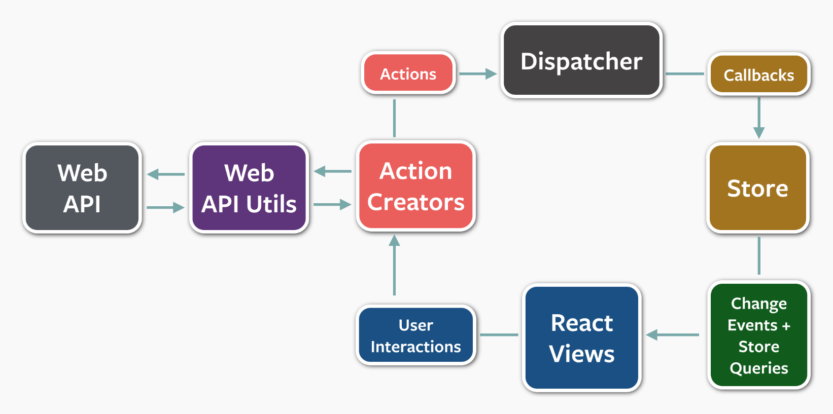

### Docker

Nous utilisons Docker pour déployer plusieurs conteneurs *(machine virtuelle)* qui nous permettent d’instancier une ou plusieurs applications.   
Actuellement, nous avons 4 conteneurs (1 pour héberger la base de données MongoDB, 1 pour notre serveur de mailing, 1 pour le serveur central et 1 pour le site Web et son propre serveur).



Cela permet de séparer les tâches et de les maintenir en ligne même si l’une d’entre elles venait à rencontrer un problème.

## 1.2 Librairies utilisées

### React

* Reactstrap, utilisé pour des composants Bootstrap en React (<https://reactstrap.github.io/>)
* React-router-dom, utilisé pour la navigation et les routes du site (<https://reacttraining.com/react-router/web/guides/quick-start>)
* ANTD, utilisé pour des icônes et design du site (<https://ant.design/>)
* Axios, utilisé pour les requêtes HTTP (<https://github.com/axios/axios>)
* React-bootstrap, utilisé pour des composants Bootstrap en React (<https://react-bootstrap.github.io/>)
* Redux, utilisé pour la gestion des propriétés et états de l’application (<https://redux.js.org/recipes/structuring-reducers/normalizing-state-shape>)

### Test Unitaires

* Enzyme, utilisé pour des tests unitaires plus poussé (<https://airbnb.io/enzyme/>)
* Jest, utilisé pour des tests unitaires en JavaScript ([https://jestjs.io](https://jestjs.io/))

### Serveur

* Express, utilisé pour exposer un serveur HTTP avec des routes (<http://www.react.express/>)
* Axios, utilisé pour les requêtes HTTP (<https://github.com/axios/axios>)
* Nodemailer, utilisé pour envoyer des mails (<https://nodemailer.com/about/>)
* Mongoose, utilisé comme client pour accéder à une base de données MongoDB (<https://mongoosejs.com/>)

# 2. Architecture



## 2.1 Communication

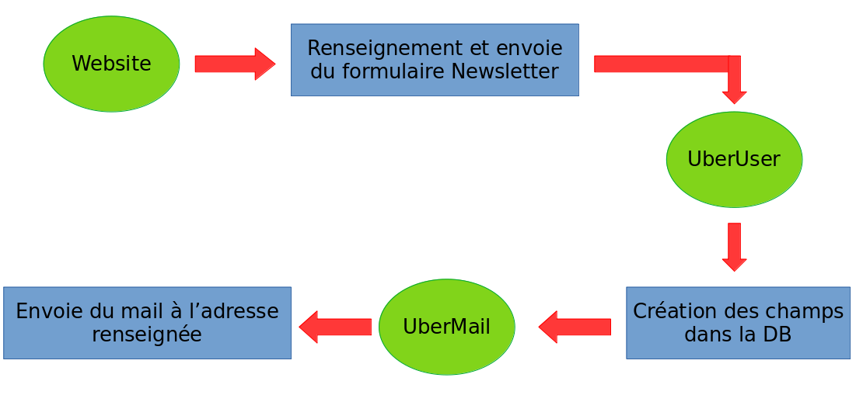

Inscription à la Newsletter

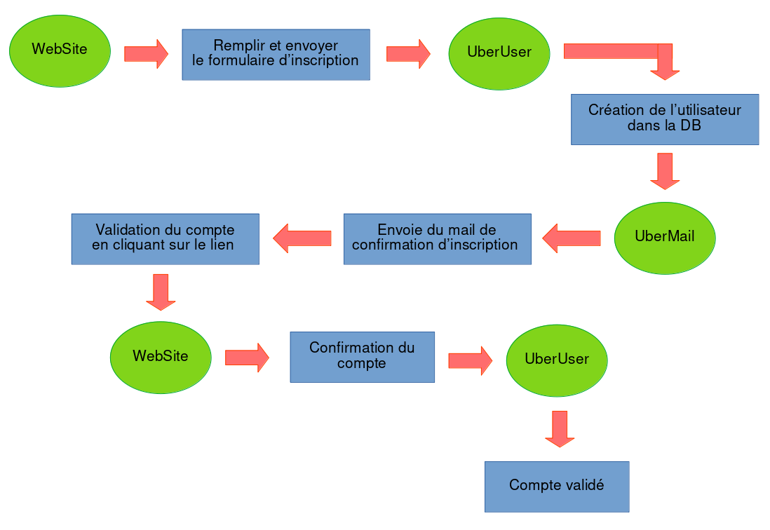

Création d’un compte sur Überschutz

## 2.2 Sécurité et accès

Pour le token JWT, nous utilisons une librairie qui s’appelle JsonWebToken.  
Elle nous permet de générer un token d’accès à partir d’une donnée utilisateur (dans notre cas, l’identifiant dans la base de données).

Ce token sera fourni au client web lors de sa connexion afin qu’il puisse envoyer des requêtes pour obtenir différentes informations.

En ce qui concerne le hashage, nous utilisons une librairie qui s’appelle Bcrypt.  
Elle nous permet de hasher le mot de passe du compte lors de sa création afin de ne pas stocker le mot de passe en clair dans la base de données.

Lors de la connexion à un compte, le mot de passe renseigné sera comparé au hash précédemment créé.